**Tvorba obrysu listu a následně jeho vybarvení – jedna barva, přechod**

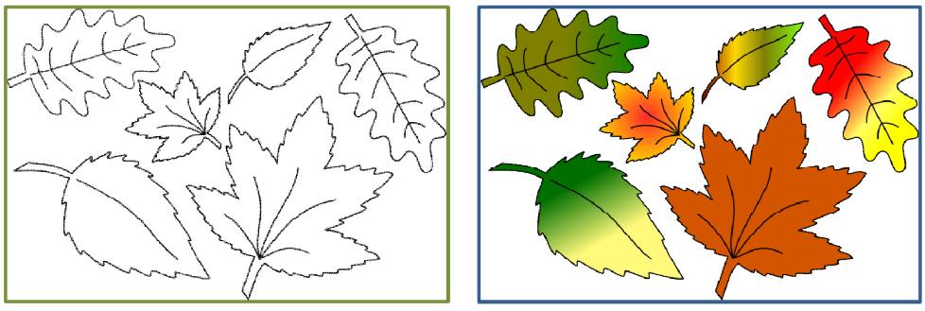

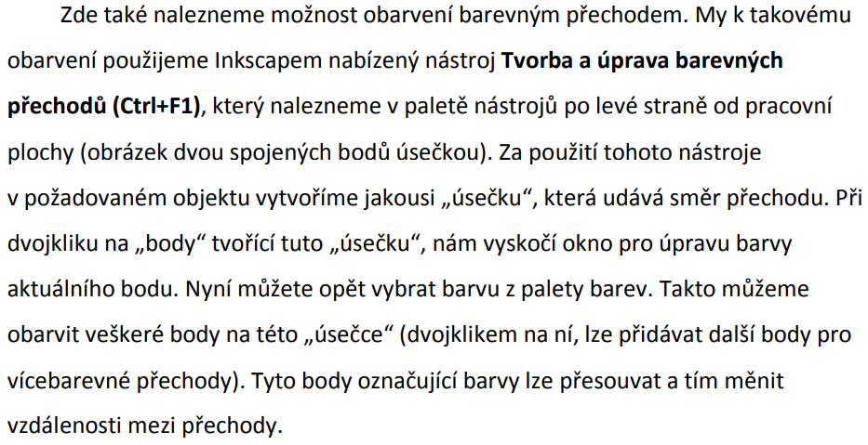

**Výplň obrazu vzorkem**

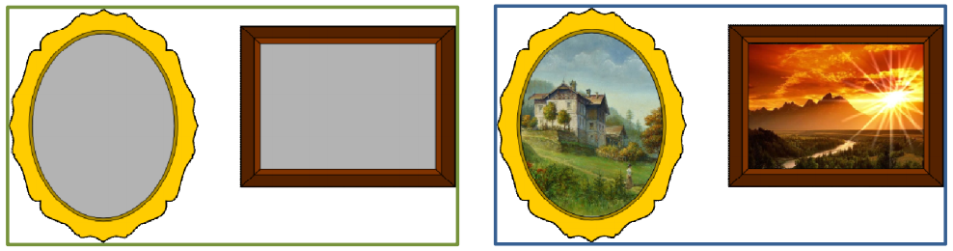

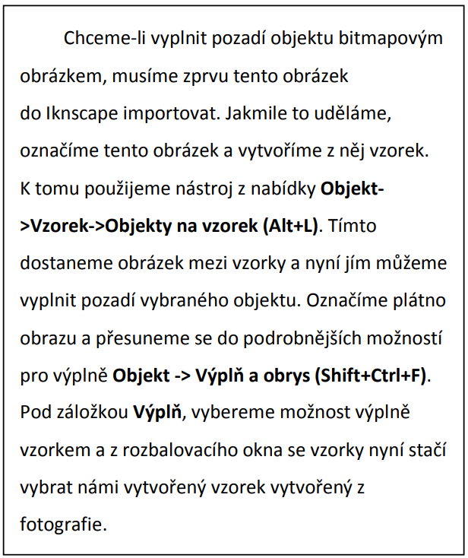

**Množení objektů, mřížka**

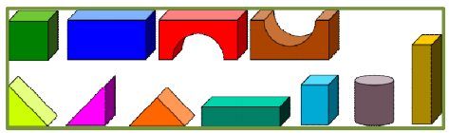

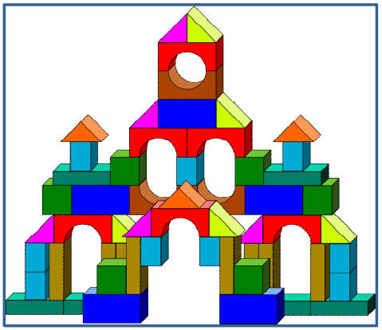

**Množení objektů, rotace**

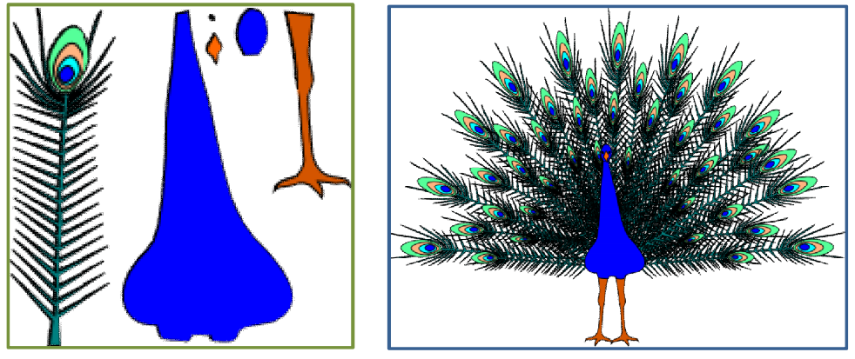

**Tvorba budíku**

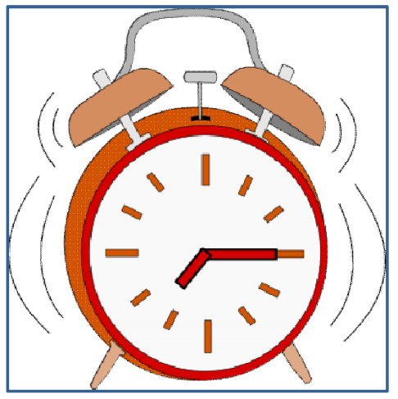

**Pac-Man baddies with Inkscape**

[**http://howto.nicubunu.ro/inkscape_pacman_baddies/**](http://howto.nicubunu.ro/inkscape_pacman_baddies/)

